Casos de uso

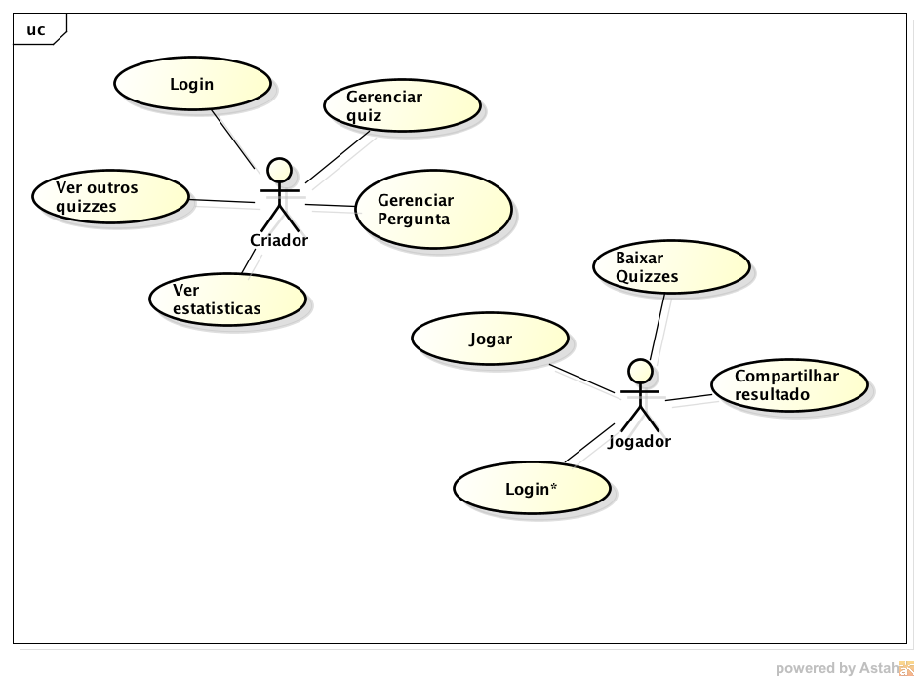

**Caso de uso: Login**

1. O criador seleciona opção de realizar login
2. O sistema exibe tela de boas-vindas

**Exceção 1a: criador não estão com sessão ativa no facebook**

1a.1: criador informa nome de usuário e senha do facebook

avança para o passo 2

**Exceção 1aa: Facebook não reconhece o par usuário/senha:**

1aa.1. Criador informa par usuário/senha corretos

avança para o passo 2

**Exceção 1b: aplicação não está autorizada pelo criador no facebook**

1b.1: criador fornece permissões para aplicação

avança para o passo 2

**Caso de uso: <<CRUD>> Gerenciar quiz**

**Caso de uso: <<CRUD>> Gerenciar pergunta**

**Caso de uso: Ver estatísticas**

**Caso de uso: Ver outros quizzes**

**Caso de uso: Jogar**

**Caso de uso: Baixar quizzes**

**Caso de uso: Compartilhar resultado**

**Caso de uso: Login**